



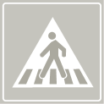



Promet - ponavljanje

- Oboji ove znakove i napiši što poručuju.

……………………………………………………………………………

…………………………………………………………………………..

……………………………………………………………………………

…………………………………………………………………………..

……………………………………………………………………………
…………………………………………………………………………..

…………………………………………………………………………..
………………………………………………………………………….

- Nacrtaj dvije vrste semafora, imenuj ih i oboji.

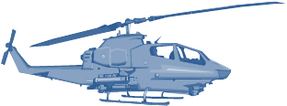
- Upiši nazive pored crteža: autobus, automobil, tramvaj, kamion, brod, zrakoplov, helikopter, trajekt i bicikl.

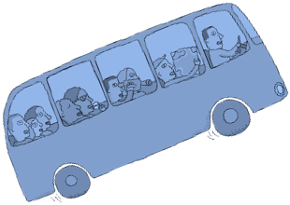

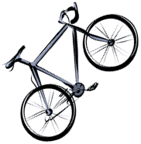

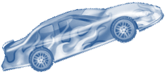

- Gdje smiju sjediti djeca u osobnom vozilu za vrijeme vožnje?

……………………………………………………………………………………………………………….

……………………………………………………………………………………………………………….

………………………………………………………………………………………………………………

- Od kuda kreće autobus? ……………………………… ………………………………………..

- Vlakove koji prevoze putnike zovemo ………………………………………………, a

Vlakove koji prevoze teret zovemo …………………………………………………… .

- Kako se zove mjesto gdje dolazi vlak?

................................................. ………………………………………….

- Kad putuješ što moraš imati? ………………………….. …………………………………
- Kako se moramo ponašati kad putujemo javnim prijevozom? Objasni - 2 do 3 rečenice.

…………………………………………………………………………………………………………….

……………………………………………………………………………………………………………

…………………………………………………………………………………………………………..

……………………………………………………………………………………………………………

- Što je to vozni red?

…………………………………………………………………………………………………………….

……………………………………………………………………………………………………………

Uči, jer u ponedjeljak 07.05. pišemo provjeru, u učenju koristi udžbenik, radnu bilježnicu i bilježnicu.
